Folkbildning - Registrering

Folkbildning är en form av lärande där målet formuleras av deltagarna. Mötet mellan människor och att lära genom att samtala med varandra är det centrala. Folkbildning bygger på frivillighet, lust att delta, närhet och tillgänglighet.
Genom laget.se registrerar du dina aktiviteter.

Välj aktivitet
Navigera till aktiviteter i menyfältet för att komma till alla aktiviteter som är aktiva, planerade och genomförda. I denna flik klickar du på Ny Aktivitet för att skapa en ny registreraring av folkbildning.

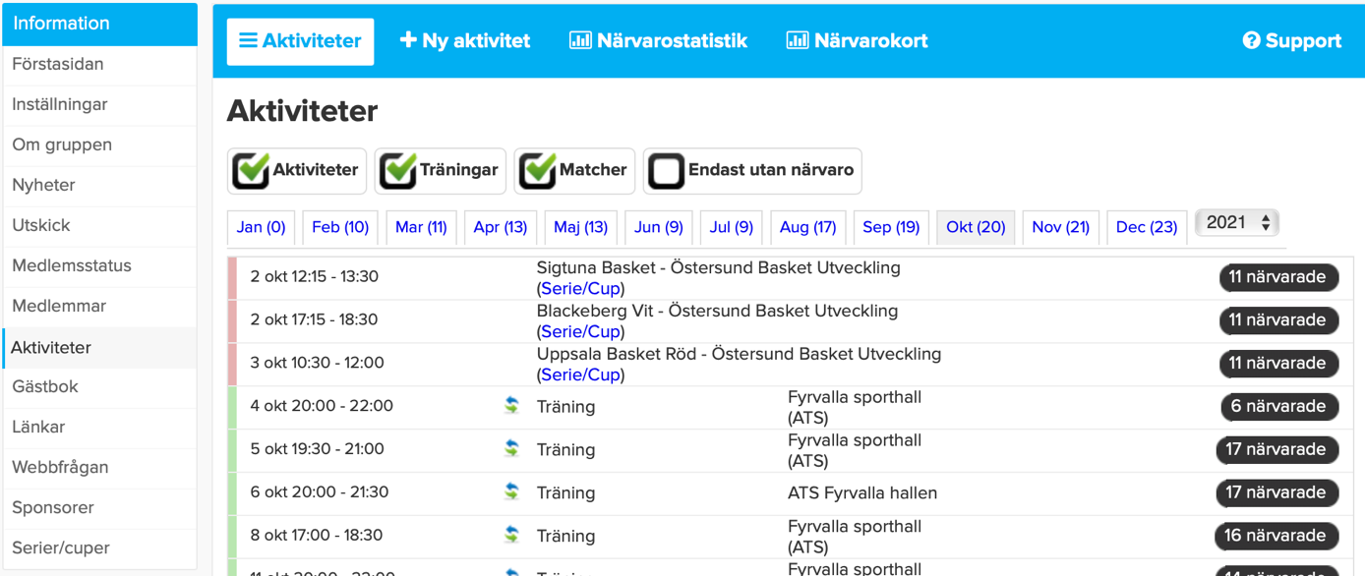

Registrera aktivitet
När du har klickat på att lägga till en ny aktivitet behöver du endast registrera nödvändig information.
Markerat i gröna rutor är den information som är väsentlig för att registrera en aktivitet.
Aktivitetstyp ska alltid vara övrig aktivitet för registrering av folkbildningstimmar.
Upprepning kan vara enstaka tillfällen eller upprepande beroende på om genomförande sker fler än en gång.
Startdatum anger tidpunkten för när folkbildningen har ägt rum. (OBS måste vara minst 30-45 beroende på aktivitet. Men kan också ske i perioder, Exempelvis 3 x 15 tillfällen.)
Aktivitetsnamn kan variera beroende på typ av folkbildning. Ex. lärgrupp, processarbete, föreningsbesök, föreläsning
Plats indikerar lokal för genomförande av aktivitet.
I Övrigt beskrivs vilket ämne som diskuterades och i vilket format.
OBS!! LOK stöd ska ej vara ifylld.

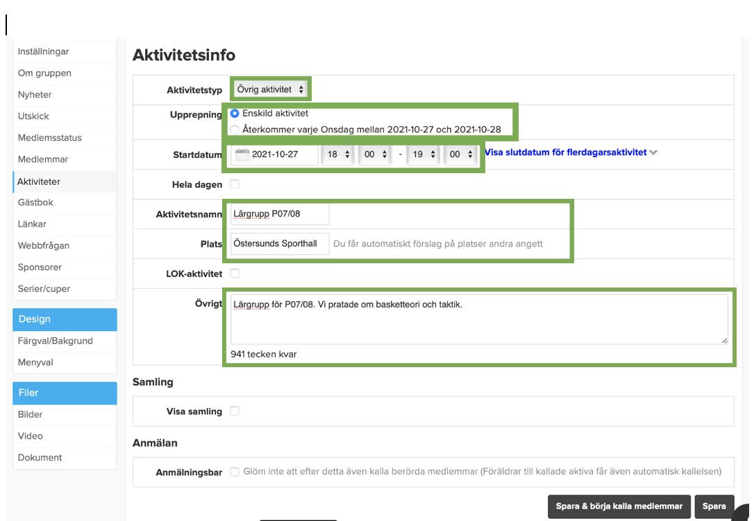

För att sedan registrera vilka som är där klickar du in på din nya aktivitet efter att du har sparat den.

Registrera aktivitet
Det slutgiltiga steget för att slutföra folkbildningen är att registrera närvaron. Det enda du behöver göra är att grönmarkera vilka som har närvarat och inte, sedan spara.
